Město Bílovec
Zastupitelstvo města Bílovec

Obecně závazná vyhláška města Bílovec
o místním poplatku za užívání veřejného prostranství
Zastupitelstvo města Bílovec se na svém zasedání dne 13. prosince 2023 usneslo vydat na základě § 14 zákona č. 565/1990 Sb., o místních poplatcích, ve znění pozdějších předpisů (dále jen „zákon o místních poplatcích“), a v souladu s § 10 písm. d) a § 84 odst. 2 písm. h) zákona č. 128/2000 Sb., o obcích (obecní zřízení), ve znění pozdějších předpisů, tuto obecně závaznou vyhlášku (dále jen „vyhláška“):

Čl. 1
Úvodní ustanovení
- Město Bílovec touto vyhláškou zavádí místní poplatek za užívání veřejného prostranství (dále jen „poplatek“).
- Správcem poplatku je městský úřad.

Čl. 2
Předmět poplatku a poplatník
- Poplatek za užívání veřejného prostranství se vybírá za zvláštní užívání veřejného prostranství, kterým se rozumí provádění výkopových prací, umístění dočasných staveb a zařízení sloužících pro poskytování prodeje a služeb, pro umístění stavebních nebo reklamních zařízení, zařízení cirkusů, lunaparků a jiných obdobných atrakcí, umístění skládek, vyhrazení trvalého parkovacího místa a užívání tohoto prostranství pro kulturní, sportovní a reklamní akce nebo potřeby tvorby filmových a televizních děl.
- Poplatek za užívání veřejného prostranství platí fyzické i právnické osoby, které užívají veřejné prostranství způsobem uvedeným v odstavci 1 (dále jen „poplatník“).

Čl. 3
Veřejná prostranství
Poplatek se platí za užívání veřejných prostranství, která jsou uvedena jmenovitě v příloze č. 1 a graficky vyznačena na mapách v příloze č. 2. Tyto přílohy tvoří nedílnou součást této vyhlášky.

Čl. 4
Ohlašovací povinnost
- Poplatník je povinen podat správci poplatku ohlášení nejpozději v den zahájení užívání veřejného prostranství; údaje uváděné v ohlášení upravuje zákon. Pokud tento den připadne na sobotu, neděli nebo státem uznaný svátek, je poplatník povinen splnit ohlašovací povinnost nejblíže následující pracovní den.
- Dojde-li ke změně údajů uvedených v ohlášení, je poplatník povinen tuto změnu oznámit do 15 dnů ode dne, kdy nastala.

Čl. 5
Sazba poplatku
- Sazba poplatku činí za každý i započatý m² a každý i započatý den:
  - za umístění dočasných staveb a zařízení sloužících pro poskytování služeb 10 Kč,
  - za umístění dočasných staveb sloužících pro poskytování prodeje 10 Kč,
  - za umístění zařízení sloužících pro poskytování prodeje 30 Kč,
  - za umístění reklamních zařízení (např. reklamy, nápisů, poutačů) 10 Kč,
  - za provádění výkopových prací 10 Kč,
  - za umístění stavebních zařízení 10 Kč,
  - za umístění skládek 10 Kč,
  - za umístění zařízení cirkusů, lunaparků a jiných obdobných atrakcí 10 Kč,
  - za užívání veřejného prostranství pro kulturní, sportovní nebo reklamní akce 10 Kč,
  - za užívání veřejného prostranství pro potřeby tvorby filmových a televizních děl 10 Kč.
- Město stanovuje poplatek paušální částkou:
  - za umístění reklamních zařízení
- do 1 m² včetně 50 Kč/týden nebo 1 500 Kč/rok,
- od 1 m² do 2 m² včetně 120 Kč/týden nebo 3 500 Kč/rok,
- od 2 m² 200 Kč/týden nebo 5 000 Kč/rok,
  - za umístění zařízení cirkusů, lunaparků a jiných obdobných atrakcí 1 500 Kč/týden,
  - za vyhrazení trvalého parkovacího místa
- pro osobní motorová vozidla 2 000 Kč/měsíc nebo 20 000 Kč/rok
- pro nákladní vozidla, návěsy a autobusy 3 000 Kč/měsíc nebo 30 000 Kč/rok,
  - u zařízení sloužících pro poskytování prodeje
- do 50 m² včetně 3 500 Kč/měsíc,
- od 50 m² do 100 m² včetně 5 500 Kč/měsíc.
- Volbu placení poplatku paušální částkou včetně výběru varianty paušální částky sdělí poplatník správci poplatku v rámci ohlášení dle čl. 4 odst. 1.

Čl. 6
Splatnost poplatku
- Poplatek je splatný nejpozději do 15 dnů ode dne ukončení užívání veřejného prostranství.
- Poplatek stanovený měsíční paušální částkou je splatný do 15. dne od počátku každého měsíčního poplatkového období.
- Poplatek stanovený roční paušální částkou je splatný do 15. dne od počátku každého ročního poplatkového období.
- Připadne-li konec lhůty splatnosti poplatku na sobotu, neděli nebo státem uznaný svátek, je dnem, ve kterém je poplatník povinen svoji povinnost splnit, nejblíže následují pracovní den.

Čl. 7
Osvobození
- Poplatek se neplatí:
  - za vyhrazení trvalého parkovacího místa pro osobu, která je držitelem průkazu ZTP nebo ZTP/P,
  - z akcí pořádaných na veřejném prostranství, jejichž celý výtěžek je odveden na charitativní a veřejně prospěšné účely.
- Od poplatku se dále osvobozují:
  - akce pořádané městem Bílovec nebo příspěvkovými organizacemi, jejichž zřizovatelem je město Bílovec, nebo akce pořádané pod záštitou či s finanční spoluúčastí města Bílovec,
  - užívání veřejného prostranství k provádění výkopových prací, umístění stavebních zařízení a skládek při realizaci staveb, jejichž investorem nebo spoluinvestorem je město Bílovec,
  - provádění výkopových prací, umístění stavebních zařízení a skládek, u kterých celková doba trvání nepřesáhne 2 dny, přesáhne-li celková doba trvání 2 dny, bude poplatek hrazen od 1. dne,
  - umístění restauračních předzahrádek,
  - umístění stavebního zařízení za účelem opravy domů po dobu prvních 14 dnů užívání, přesáhne-li celková doba trvání 14 dnů, bude poplatek hrazen od 15. dne. Toto osvobození lze uplatnit pro jedno číslo popisné nejvýše jedenkrát v kalendářním roce,
  - užívání veřejného prostranství, na které je uzavřena platná nájemní smlouva nebo smlouva o výpůjčce s městem Bílovec.
- V případě, že poplatník nesplní povinnost ohlásit údaj rozhodný pro osvobození ve lhůtách stanovených touto vyhláškou nebo zákonem, nárok na osvobození zaniká.

Čl. 8
Přechodné a zrušovací ustanovení
- Poplatkové povinnosti vzniklé před nabytím účinnosti této vyhlášky se posuzují podle dosavadních právních předpisů.
- Zrušuje se obecně závazná vyhláška č. 3/2019, o místním poplatku za užívání veřejného prostranství, ze dne 11. prosince 2019.

Čl. 9
Účinnost
Tato vyhláška nabývá účinnosti dnem 1. ledna 2024.

Martin Holub v. r.  starosta | Ing. arch. Tereza Grabcová Hozová v. r.  místostarostka

Příloha č. 1 Obecně závazné vyhlášky, o místním poplatku za užívání veřejného prostranství na území města Bílovec.

Veřejná prostranství, která podléhají místnímu poplatku:

1. Náměstí, parky, autobusové zastávky, silnice a místní komunikace, prostory a chodníky k nim přilehlé a veřejná zeleň v ulicích: 1. máje, 17. listopadu, B. Němcové, Beskydská, Bezručova, Bílovská, Budovatelská, Čs. Armády, Dukelská, Havlíčkova, Jeremenkova, Jiráskova, Komenského, Krátká, Labuť, Luční, Městský kopec, Mlýnská, Na Cvrčku, Na Nádraží, Na Samotě, Nad Přehradou, Nad Střelnicí, Nová cesta, Opavská, Ostravská, Pivovarská, Pod Hubleskou, Pod Strání, Polní, Příkopní, Puškinova, Radotínská, Sklenářská, Slepá, Slezské náměstí, Slunečná, Smetanova, Sokolovská, Stodolní, Sv. Čecha, Svobodova, Šmeralova, Tkalcovská, Tovární, U Potoka, U Splavu, U Střelnice, Údolí mladých, Valová, Vrchlického, Wolkerova, Za Nemocnicí, Zahradní, Zámecká.

2. Parcelní čísla veřejných prostranství místních částí, za jejichž užívání se vybírá místní poplatek za užívání veřejného prostranství viz. grafická mapa v příloze č. 2 (veřejná zeleň, ostatní plochy, místní a účelové komunikace):

katastrální území Stará Ves u Bílovce
103/1, 110/1, 110/2, 117/5, 211, 214, 215, 334, 405/6, 405/7, 468, 470/3, 526/3, 591, 681/1, 692/3, 693/1, 693/3, 699/2, 699/4, 699/5, 699/6, 699/7, 699/8, 857/2, 859, 865, 866, 869/1, 869/2, 870/3, 926/1, 927/1, 931/4, 938/2, 945/1, 945/2, 999/2, 999/3, 999/4, 1000/1, 1000/2, 1006/1, 1006/2, 1007/1, 1009/1, 1011/4, 1011/5, 1012/1, 1014, 1073/1, 1077/1, 1083/3, 1084, 1154, 1212/4, 1217/1, 1232/1, 1232/2, 1367/2, 1372/3, 1374/1, 1376, 1377/3, 1383, 1425, 1426/1, 1433/1, 1433/4, 1435/2, 1442/3, 1442/4, 1468/1, 1468/5, 1473, 1475/1, 1478/3, 1481/11, 1481/12, 1481/13, 1481/14, 1557/1, 1558/2, 1565/2, 1587/2, 1633/14, 1643/15, 1672/2, 1672/3, 1675/1, 1690/2, 1699/1, 1798/2, 1839/2, 1846/2, 1911/2, 1930, 1932, 1940/1, 1940/2, 1941/2, 1941/3, 1941/4, 1941/9, 1951/1, 1951/2, 1951/3, 1957/3, 1957/13, 1981/6, 1981/7, 1981/8, 1982/1, 1983/1, 1983/2, 1983/3, 1985, 1994/1, 2005/3, 2006/4, 2006/5, 2006/6, 2006/7, 2006/8, 2006/31, 2006/32, 2007, 2010/1, 2010/6, 2044, 2045, 2046, 2047/1, 2049, 2050/2, 2050/3, 2050/5, 2050/6, 2050/7, 2050/9, 2050/11, 2077/1, 2077/3, 2078, 2079/1, 2079/2, 2082/1, 2082/2, 2085/1, 2087/2, 2088/1, 2088/2, 2088/3, 2096, 2111/1, 2112/2, 2112/5, 2113/1, 2113/2, 2113/3, 2113/4, 2117/1, 2117/2, 2117/3, 2120/2, 2120/3, 2120/5, 2121/3, 2128/2, 2135, 2138, 2140/1, 2140/5, 2152/1, 2155/1, 2157/1, 2157/2, 2157/3, 2160/2, 2160/3, 2162/1, 2162/2, 2162/3, 2163, 2169/1, 2169/2, 2169/3, 2178, 2211, 2275/1, 2305, 2350, 2365, 2366, 2379, 2380/1, 2380/2, 2380/5, 2381, 2397, 2400, 2405, 2409, 2419, 2422, 2427, 2436, 2437, 2450, 2459, 2461, 2465, 2466, 2471, 2479, 2482, 2485, 2487, 2489, 2493, 2497, 2498, 2500, 2507, 2516, 2521, 2524, 2526, 2528, 2534, 2539, 2541, 2547, 2551, 2567, 2583, 2585, 2588, 2591, 2592, 2594, 2596/1, 2607, 2608, 2610, 2612, 2629, 2635, 2638, 2648, 2653, 2661, 2667, 2676, 2683, 2688, 2691, 2694, 2696, 2705, 2706, 2715, 2719, 2727, 2742, 2746, 2748, 2749, 2751, 2754, 2764, 2765, 2768, 2775/1, 2784/1, 2786, 2797, 2798, 2806, 2811, 2813, 2816, 2820, 2821, 2827, 2832, 2838, 2841, 2846, 2860, 2876, 2880, 2881, 2886, 2887, 2890, 2896, 2905, 2919, 2921, 2929, 2941, 2978, 2986, 2987, 2994, 3011, 3014, 3015, 3016, 3017, 3018, 3021, 3022, 3023, 3029, 3030, 3039, 3040, 3043, 3044, 3045, 3046, 3052, 3053, 3057, 3063, 3068, 3070, 3090, 3099, 3101, 3102, 3105, 3106, 3107, 3113, 3116, 3121, 3122, 3123, 3124, 3125, 3126, 3127, 3128, 3129, 3130, 3157

katastrální území Výškovice u Slatiny
90/15, 90/16, 90/27, 124/2, 124/13, 126, 130, 132/4, 132/5, 132/36, 132/48, 132/80, 132/81, 132/82, 132/83, 132/84, 132/85, 132/86, 132/87, 132/88, 145/5, 145/8, 184/1, 188, 194/1, 194/2, 195/1, 196/2, 198/1, 198/4, 199, 201/2, 201/3, 202, 205, 212, 213, 215, 234, 235, 236

katastrální území Bravinné
2/3, 16/3, 20/5, 28/11, 74/3, 76/1, 76/2, 79, 87/2, 90/2, 90/3, 107, 108/1, 108/2, 110/1, 110/2, 116/1, 116/5, 116/11, 120/2, 120/3, 123/4, 123/5, 172, 266/2, 311, 324/1, 324/5, 324/6, 324/9, 324/11, 334/1, 334/2, 341/1, 341/2, 345/25, 345/41, 345/42, 345/43, 359/7, 365/11, 365/15, 374/2, 374/49, 414/1, 414/2, 414/3, 414/4, 414/5, 469, 500, 501, 524/2, 526/1, 526/2, 526/3, 526/4, 646/1, 646/2, 651, 719/2, 736/3, 744, 772, 773, 779/5, 779/6, 806/1, 813, 828/2, 828/3, 828/9, 828/10, 837, 849, 850, 864/1, 867, 888/1, 888/3, 907/2, 914, 919/1, 919/2, 927, 935/2, 935/18, 936/3, 936/7, 966/1, 989/21, 1077/1, 1077/2, 1077/25, 1105/4, 1123/2, 1126/2, 1218/1, 1220, 1221, 1225/1, 1225/2, 1226, 1229, 1230, 1232/1, 1239, 1241, 1242/1, 1242/2, 1242/3, 1242/4, 1243, 1245, 1246/1, 1246/2, 1246/3, 1261/1, 1266/1, 1267/1, 1278/1, 1278/2, 1279/1, 1279/2, 1279/3, 1279/4, 1279/5, 1279/7, 1279/10, 1279/13, 1279/15, 1279/16, 1280/2, 1280/3, 1280/4, 1282, 1283, 1284/2, 1285/2, 1286, 1288, 1289/, 1290, 1291/1, 1291/2, 1292, 1293, 1295/1, 1297, 1298/1, 1298/2, 1300, 1302/1, 1302/2, 1303, 1305, 1306, 1307, 1310, 1311, 1312/1, 1312/2, 1312/3, 1312/4, 1313, 1314, 1315, 1318/2, 1323/1, 1323/11, 1324/3, 1324/4, 1354

katastrální území Lubojaty
39/1, 85, 146, 172, 174, 175, 277/12, 277/13, 277/14, 277/50, 277/111, 277/120, 277/121, 277/124, 524/9, 524/10, 524/15, 524/18, 524/22, 524/45, 524/104, 524/126, 524/127, 524/128, 524/132, 524/161, 846/66, 892/3, 895/1, 895/5, 958/2, 958/3, 958/4, 994/21, 994/26, 1006/4, 1041/1, 1062/15, 1070/2, 1070/3, 1070/4, 1070/5, 1070/7, 1070/8, 1070/9, 1073, 1074, 1077, 1089/2, 1089/3, 1092, 1095, 1096, 1098/1, 1098/2, 1099, 1104/1, 1104/2, 1113, 1114, 1115, 1116, 1156/7, 1156/10, 1161/3, 1206, 1231, 1233, 1354/52, 1354/57, 1354/127, 1364, 1374, 1375, 1376, 1377, 1378, 1379, 1392, 1393, 1408, 1410/1, 1410/3, 1411, 1425, 1435, 1436, 1437, 1446, 1448, 1453, 1471, 1473/2, 1479, 1488, 1489, 1492, 1503, 1512/1, 1523/2, 1533, 1545, 1586, 1597, 1738/4, 1738/5, 1761, 1811/3, 1811/7, 1811/14, 1811/23, 1811/24, 1839/2, 1843, 1845, 1888, 1889, 1890/2, 1892/3, 1941, 1942/1, 1942/2, 1942/3, 1943, 1944/1, 1944/2, 1944/9, 1959/3, 1959/4, 1959/5, 1959/6, 1959/7, 1959/8, 1964/2, 1965, 1966/2, 1966/3, 1966/4, 1966/5, 1966/6, 1970, 1971, 1972, 1974/1, 1975, 1977, 1978/1, 1979/1, 1979/2, 1980, 1982/5, 1982/8, 1991, 1993, 2013/1, 2013/3, 2013/4, 2013/5, 2014/1, 2015/1, 2015/2, 2015/4, 2015/5, 2017/2, 2032/2, 2036, 2054, 2059

3. Sportoviště a dětská hřiště:
a) ul. Radotínská - dětská hřiště u bytových domů
b) ul. Komenského - hřiště u Základní školy Komenského
c) ul. Komenského - asfaltové hřiště
d) ul. Opavská - areál lesoparku Střelnice, dětské hřiště a volejbalové kurty.

Katastrální území Stará Ves u Bílovce

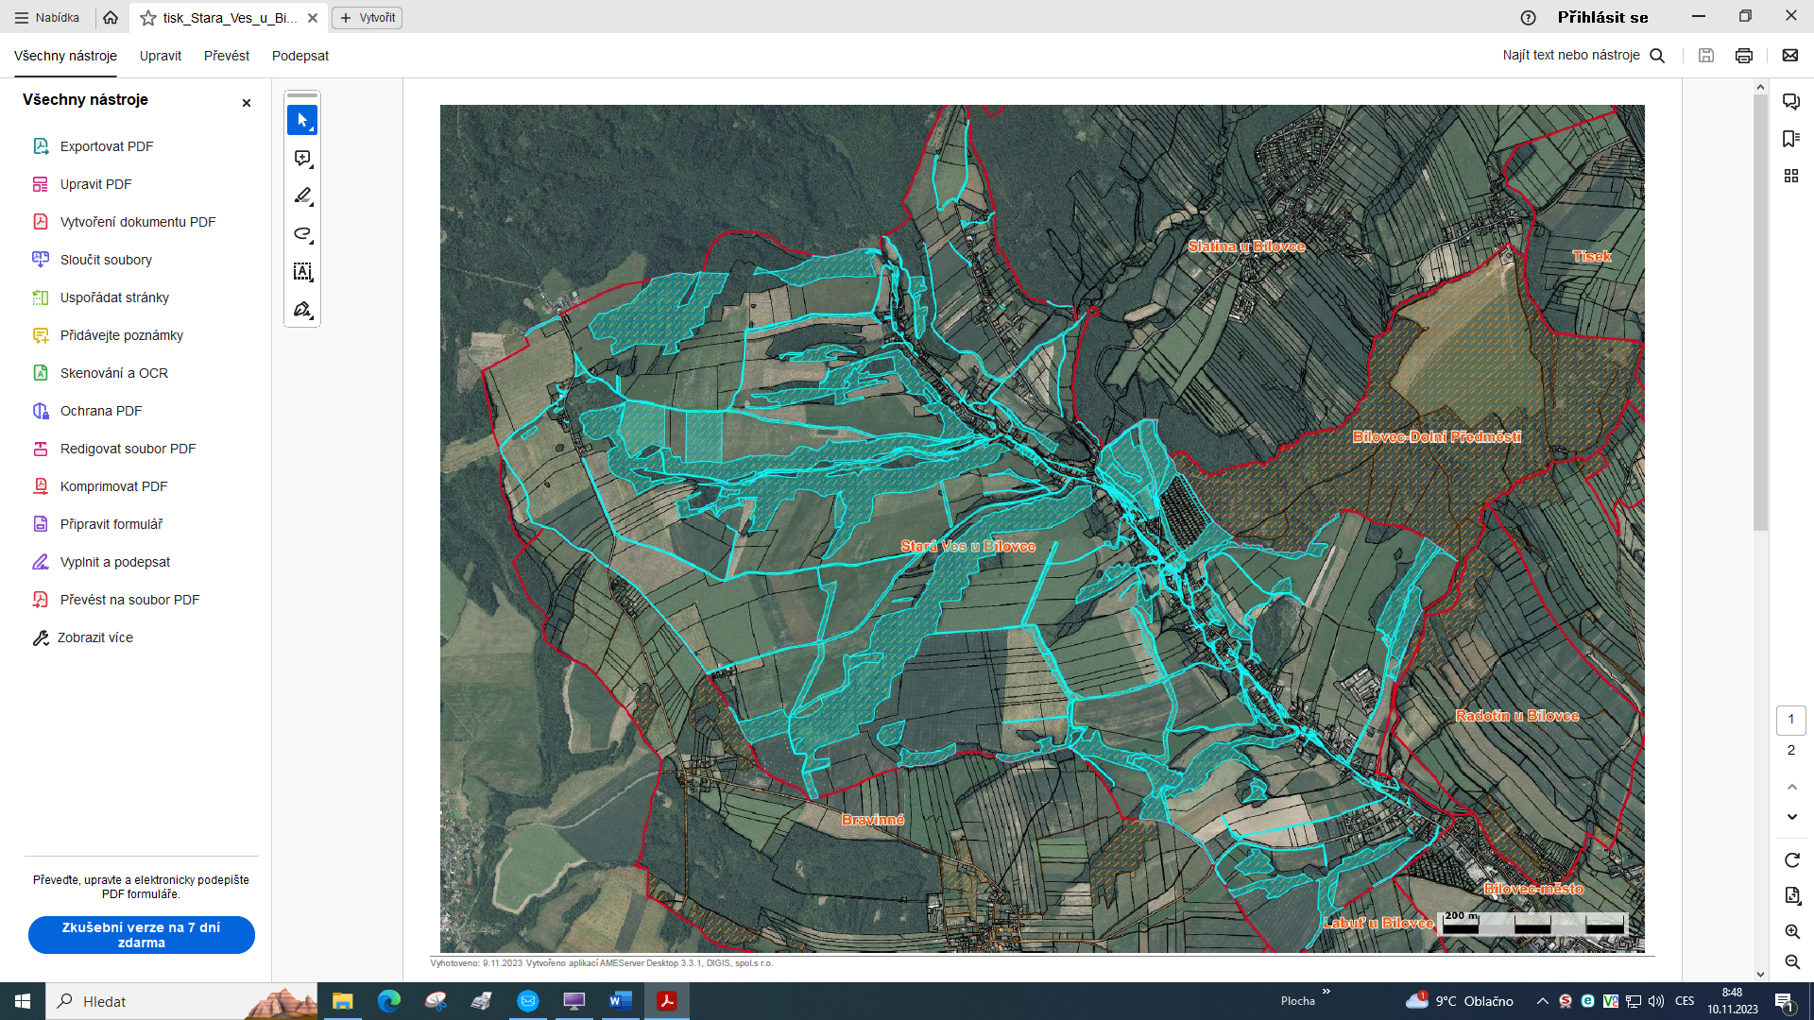
Katastrální území Výškovice u Slatiny

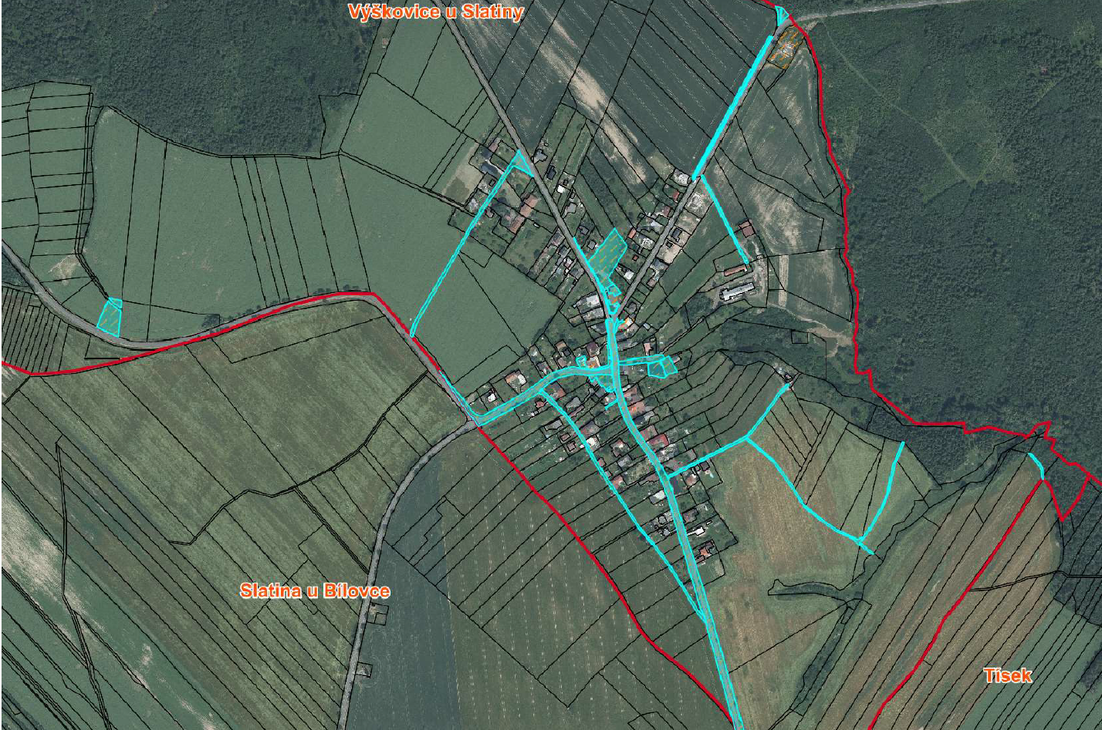

Katastrální území Bravinné

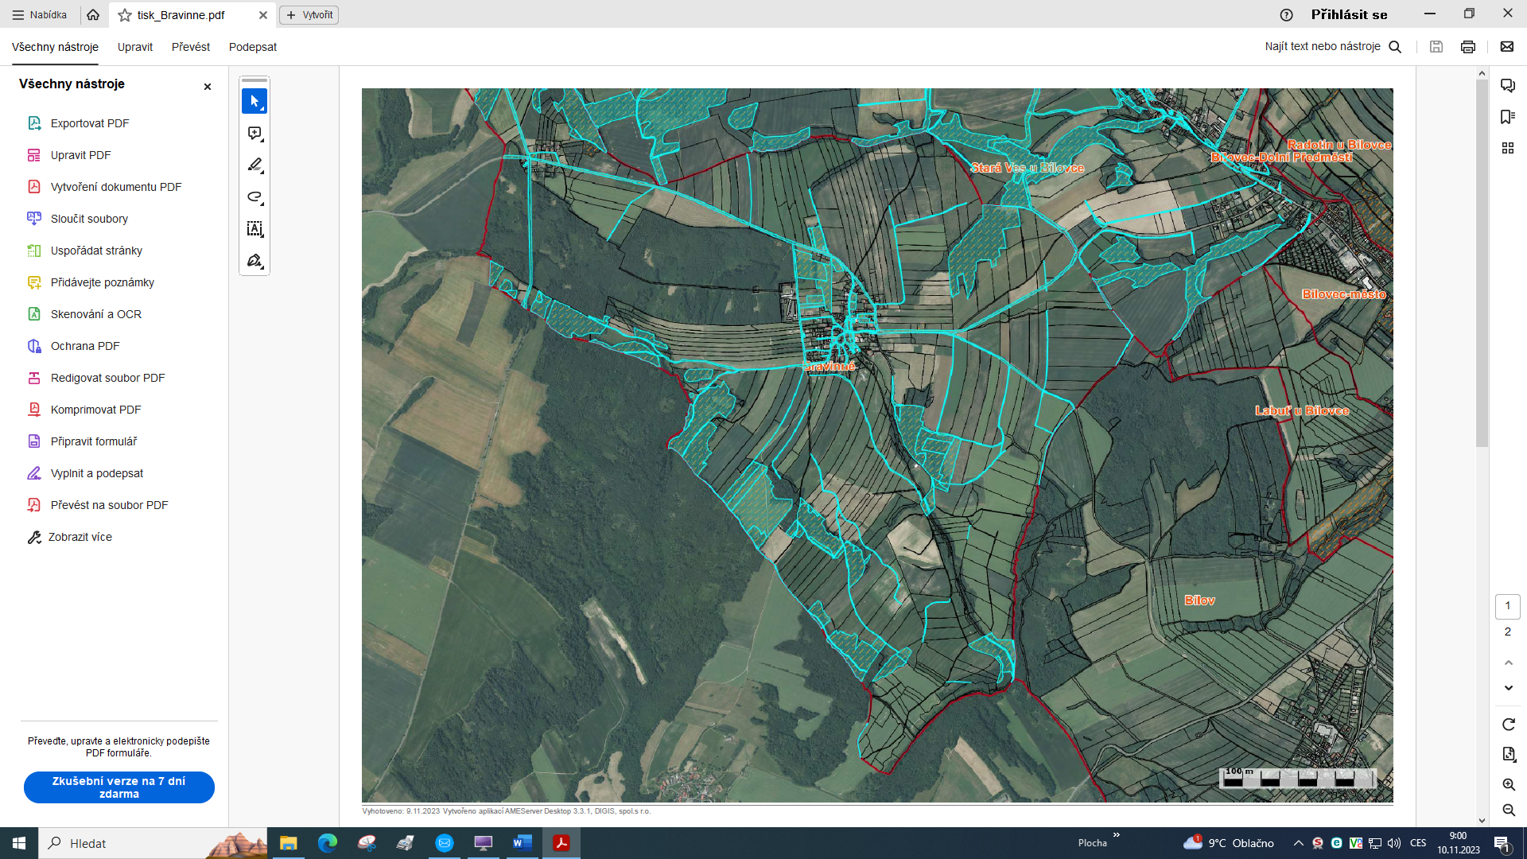

Katastrální území Lubojaty

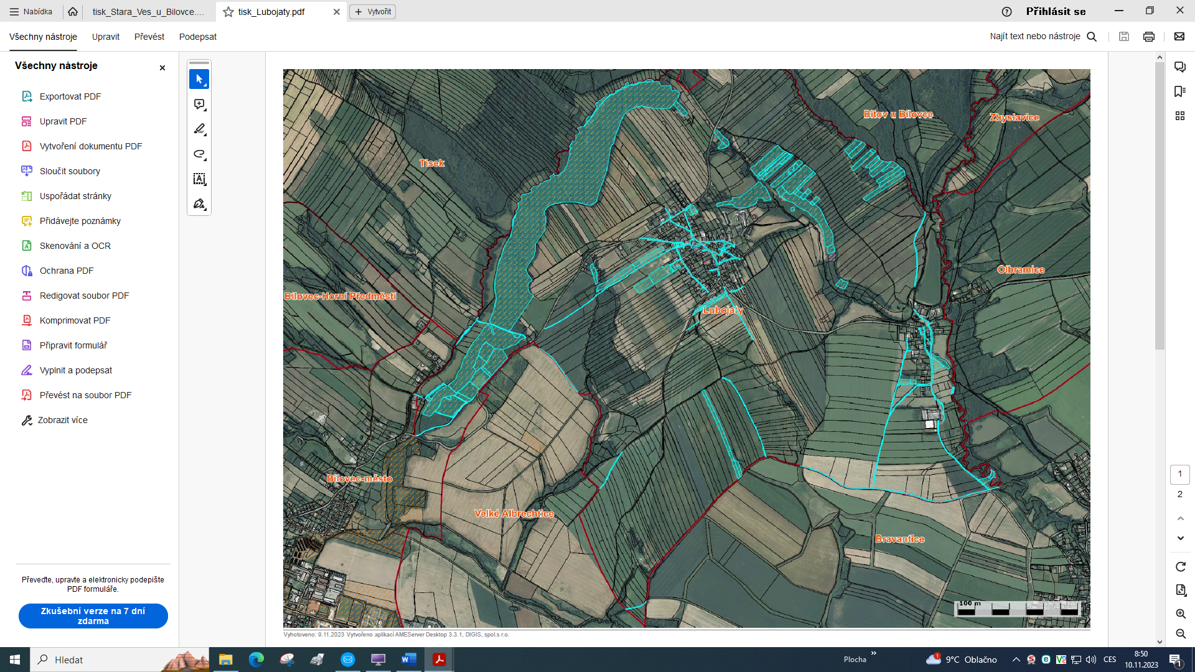

§ 15 odst. 1 zákona o místních poplatcích
§ 4 odst. 1 zákona o místních poplatcích
§ 4 odst. 2 zákona o místních poplatcích
§ 14a odst. 1 a 2 zákona o místních poplatcích; v ohlášení poplatník uvede zejména své identifikační údaje a skutečnosti rozhodné pro stanovení poplatku
§ 14a odst. 4 zákona o místních poplatcích
§ 4 odst. 1 zákona o místních poplatcích
§ 14a odst.6 zákona o místních poplatcích

